**UNIVERSIDAD DE EL SALVADOR**

**FACULTAD MULTIDISCIPLINARIA ORIENTAL**

**DEPARTAMENTO DE INGENIERIA Y ARQUITECTURA**

**CARRERA:** ING DE SISTEMAS INFORMATICOS

**CATEDRA:** DISEÑO DE SISTEMA

PRIMER AVANCE DEL PROYECTO DE SISTEMA PARA EL CONTROL DE VENTAS E INVENTARIOS DE LA EMPRESA

ORIGINAL SHOW Y TIENDA FUENTES DE LA CIUDAD DE

SANTA ROSA DE LIMA DEL DEPARTAMENTO DE LA

UNION.

**ALUMNOS:** JOSÉ ALBERTO ALFARO VILLATORO

DURJAN DIOMIDES ALVARADO LEIVA

HECTOR DAVID GUERRERO GARCIA

IRVIN ANTONIO TORRES VANEGAS

**FECHA DE ENTREGA:** MIERCOLES 23 MAYO DEL 2016

ÍNDICE

ANTECEDENTES 1

PLANTEAMIENTO DEL PROBLEMA 4

JUSTIFICACION 5

OBJETIVOS 6

ALCANCES Y LIMITES 7

CRONOGRAMA 9

SEGUNDO AVANCE 9

TABULACIÓN DE DATOS 10

VIABILIDAD DEL PROYECTO 13

PRESUPUESTO 17

MATRIZ FODA 19

DIAGRAMAS DE FLUJOS 20

BASE DE DATOS 37

DICCIONARIO DE DATOS 38

# ANTECEDENTES

**ANTECEDENTES DE ORIGINAL SHOP**

**Fecha de apertura**: 27 de agosto de 1997

**Dirección:** 4ta calle oriente y 4ta av. sur barrio el convento, Santa Rosa de Lima (El Salvador)

**Local:** Al inicio el local era alquilado pero al pasar el tiempo compraron el mismo lugar.

**Dueño:** Elmer Jeovany Fuentes

**Número de Empleados:** actualmente 5 (al inicio 2)

**Productos de venta:** Corbatas, camisas de vestir, camisetas, cinchos, pantalones formal, pantalones Jeans, calcetines, faldas, Vestidos, Ropa interior, billeteras y blusas.

**Marcas:** Vans, Pierre Cardin, Branson, Polo, Lacoste, levis, lee, CAT, America Eagle,etc.

**ANTECEDENTES DE TIENDA FUENTES**

**Fecha de apertura:** el 03 de mayo de 1991

**Dirección:** 3ra calle oriente y 2da av. sur barrio el convento, Santa Rosa de Lima (El Salvador)

**Local:** actualmente propio

**Dueña:** Deysi Fuentes

**Número de Empleados:** antes 3, actualmente 7

**Producto de venta:** Corbatas, camisas de vestir, camisetas, cinchos, pantalones formal, pantalones Jeans, calcetines, faldas, Vestidos, Ropa interior, billeteras y blusas.

**Marcas:** Vans, Pierre Cardin, Branson, Polo, Lacoste, levis, lee, CAT, America Eagle,etc.

**ANTECEDENTES DE FUENTES Y ORIGINAL SHOP**

En la época de los años 80 se encuentra en arduo trabajo el señor Martir Fuentes quien tiene que llevar el sustento diario a su familia siendo un gran emprendedor y trabajador, él desde pequeño se dedica a trabajar en el ámbito de los negocios de forma de ganar lo necesario para mantener su familia.

Al iniciar los años 90 el señor Martir Fuentes se propone tener su negocio familiar con su esposas e hijos que lo apoyaban, para lo cual tenía que trabajar duro para conseguir los fondos necesarios para la implementación de dicho establecimiento, es así que el 03 de mayo de 1991 el señor Mártir Fuertes logra la apertura de su propio negocio de venta de ropa al cual le denomina con el nombre de Variedades Fuentes ubicado en 3ra calle oriente y 2da av. sur barrio el convento, Santa Rosa, en esa fecha el local lo alquilaba.

Al principio no se contaba con proveedores, por lo tanto las compra de productos las realizaba en mismo señor Martir, los primeros empleados era su esposa e hijos mayores como Jeovani Fuentes, los accesorios que se vendían en ese entonces eran muy pocos.

Poco a poco el negocio de don Martir fue creciendo ya para el 1996 logra comprar el local, luego surgen nuevas ideas, para esta fecha ya se contaba con verdaderos proveedores de productos.

Esto comenzó en 1996, cuando Jeovani Fuentes hijo de don Martir Fuentes, se le da la oportunidad crecer como vendedor en su propia tienda, ya que su padre Martir Fuentes y su madre Deysi de Fuentes, ya contaba con su propio negocio de ropa, esto le da una buena oportunidad a Jeovany Fuentes para desempañarse en el área de los negocios, pero su edad y sus estudios no le permitieron, hacerse con su propia tienda.

Pero Jeovany quería desenvolverse en esta área, ya que era una gran oportunidad para él, además contaba con un poco de experiencia laboral en el negocio de su padre.

Y fue entonces que el 27 de agosto de 1997 Jeovany logra hacer la apertura de su tienda con el nombre de Variedades original shop ubicado 4 ta calle oriente y 4 ta av sur bario el convento, Santa Rosa de Lima (El Salvador), este fue el principio de su negocio, él tenía que seguir mejorando ya que para lograr el establecimiento saco un préstamo junto a su padre, pero en su caso no quería seguir con deudas si no que con ganancias.

En el año que se hizo la apertura, la tienda solo vendía ropa para dichas edades y esto ocasionaba que no se adaptara a los gusto de todos sus clientes, además que era muy común encontrarse con ese tipo de vestimenta por el mercado de santa rosa, ya que en ese entonces habían muchos establecimientos ambulantes con ropa no de calidad, y los clientes buscaban algo barato pero de buena calidad, entonces las cosas no iban muy bien para el negocio de Jeovany , pero entonces él estaba más interesado en pagar la deuda que tenía.

Entonces a principio de 1998, Jeovany logra pagar su deuda debidos a los ingresos de los establecimientos, entonces considero que era momento de hacer crecer su negocio, tomando muchas nuevas ideas, en las cuales consideraba tener ropa de buena calidad, y aprecios bajos que era lo que los clientes deseaban, pero como la tienda no tenía ropa para todas las edades, entonces tomo la decisión de tener variedad de ropa para las diferentes edades, y eso haría crecer su negocio, para lo cual tenía que invertir, para él era una buena inversión.

Con lo bien que iban los negocios que se ocuparon de empleados en las sucursales, también su padre logra comprar el local de su establecimiento, el negocio de Jeovany fue creciendo en 2002 ya contaba con variedad de ropa para sus clientes.

Fue en 2004 cuando, se logra tener ropa de buena calidad, incluyendo marcas reconocidas a nivel nacional e internacional y sus ventas eran mas numerosas.

El negocio ha ido mejorando junto a de su padre que actualmente la dueña es su madre Deysi de Fuentes ya que en 2006 el Señor Martir Fuentes fallece una gran pérdida en la familia, para Jeovany fue dura pero tenía que seguir adelante a tal que su negocio con el de su padre se han convertido en uno de los mejores en Santa Rosa de Lima**.**

En la actualidad ambos negocios se encuentran ubicados en el mismo lugar pero con más prestigio más ventas son más reconocido y sus empleados ha aumentado en variedades original shop sus empleados son 3 más Jeovany con su esposa Oneina Villatoro de Fuentes, en el local variedades Fuentes sus empleados son 7 más la dueña actualmente.

# PLANTEAMIENTO DEL PROBLEMA

En la actualidad el negocio Variedades Original Shop como Variedades Fuentes compran grandes cantidades de ropa y accesorios, vende muchos diariamente, además mantiene un inventario de sus productos los cuales están disponibles para la venta.

Los negocios mencionados llevan dicho control a base de anotaciones en papel.

El problema surge al ejecutar los procesos mencionados para el control de compra, venta e inventario, ya que se presentan inconvenientes tales como:

• Perdida de información de control de ventas de compras y el inventario de los negocios

• Demoras en la búsqueda de existencia de ropa y accesorio en sucursal diferente

• No se recuerda el precio de productos

• No se logra un control exacto de las compras y ventas

• Las facturas no son entregadas con rapidez

• Tardanza en cobro por ropa y accesorios

• Errores en efectuar la suma de precios

• Demora en vueltos

• Se quedan sin accesorio por falta de un buen control de inventario

• Malos registros de ventas diarias, algunos no se apuntan

• Realizar un análisis de demanda de productos es una tarea muy difícil

• Dificultad con el catálogo de ropa y accesorios de venta

• No se está al tanto de las ganancias diarias quincenales o mensuales

• No se conoce el gasto exacto por compras de ropa y accesorios

# JUSTIFICACION

Debido a los problemas en la gestión de ventas e inventario, se requiere de un sistema capaz de administrar adecuadamente la gestión de ventas, inventario de productos de las tiendas de ropa antes mencionadas.

Es necesario modernizar la metodología de negocio en la empresa, para poder agilizar el tiempo en la atención en las ventas, poder almacenar los datos de productos y tener un control sobre ellos, para estar al tanto con información actual, generar reportes, esto desencadenará en ahorros en tiempo y dinero.

El sistema de ventas e inventarios tiene como propósito brindar un servicio de mayor calidad a sus clientes, además de mejorar la eficiencia del personal y la calidad de los datos e información que requieren los administradores para tener una mejor visión de las ganancias de la empresa, así mismo el sistema contribuirá a un disminución considerable en los errores y conflictos existentes en los procesos actuales.

# OBJETIVOS

**GENERALES**

* Analizar y desarrollar un sistema informático para el control de ventas e inventarios de la empresa original show y tienda fuentes de la ciudad de santa rosa de lima del departamento de la unión para mejorar el flujo de información entre ambas sucursales y automatización de procesos manuales.

**ESPECIFICOS**

* Investigar y analizar la forma de operar de la empresa
* Conocer el desarrollo de trabajo de los empleados
* Estudiar y conocer los procesos que se realizan dentro de la empresa
* Conocer las limitaciones o restricciones que se tendrán dentro de la organización
* Entender y tener claro el problema
* Crear un diseño de base de datos
* Desarrollar y construir el sistema informático sujeto a cambios y mejoras
* Implantar el dicho sistema
* Capacitar a los empleados y dueños de las tiendas
* Dar mantenimiento al sistema y a sus bases de datos

# ALCANCES Y LIMITES

**ALCANCE**

El sistema a desarrollar llevará el registro controlado de la información general de cada producto existente actualizado con el fin de obtener todos los datos necesarios de cada producto de una manera organizada, confiable y correcta.

Este contará con un registro clientes para el momento de realizar la facturación, un registro de empleados para tener su información personal actualizada, esta se podrá buscar fácilmente con un dato del empleado, también eliminado y actualizado cada vez que sea necesario.

También tendrá un registro de todas las ventas realizadas en la empresa, que servirán como punto de referencia para la toma de decisiones futuras.

Al momento que se necesite realizar un pedido, el sistema contara con la información del proveedor correspondiente para realizarlo, también tendrá información de las sucursales para que exista comunicación entre ellas. El sistema será multiplataforma lo cual facilita su portabilidad.

Este sistema se realizara para el uso exclusivo de la tienda de ropa Original Show y tienda Fuentes.

**LIMITACIONES**

A pesar de que el sistema llevara un registro actualizado de las altas y bajas de los productos no realizara las siguientes funciones:

* No podrá ser implementado en otras tiendas de ropa
* El sistema solo será local , por lo cual no podrá tener acceso desde cualquier computador o móvil
* No llevara un control de los pagos a los empleados, tampoco de los días libres o vacaciones.

# CRONOGRAMA

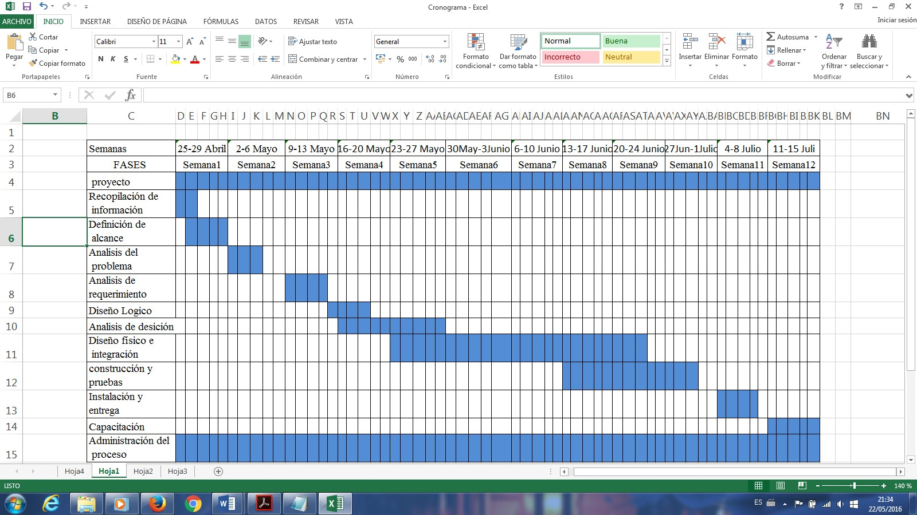

## SEGUNDO AVANCE

**UNIVERSIDAD DE EL SALVADOR**

**FACULTAD MULTIDISCIPLINARIA ORIENTAL**

**DEPARTAMENTO DE INGENIERIA Y ARQUITECTURA**

**CARRERA: ING DE SISTEMAS INFORMATICOS**

**CATEDRA: DISEÑO DE SISTEMA**

**SEGUNDO AVANCE DEL PROYECTO DE SISTEMA PARA EL CONTROL DE VENTAS E INVENTARIOS DE LA EMPRESA**

**ORIGINAL SHOW Y TIENDA FUENTES DE LA CIUDAD DE**

**SANTA ROSA DE LIMA DEL DEPARTAMENTO DE LA**

**UNION.**

**ALUMNOS: JOSÉ ALBERTO ALFARO VILLATORO**

**DURJAN DIOMIDES ALVARADO LEIVA**

**HECTOR DAVID GUERRERO GARCIA**

**IRVIN ANTONIO TORRES VANEGAS**

**FECHA DE ENTREGA: LUNES 23 MAYO DEL 2016**

# TABULACIÓN DE DATOS

UNIVERSIDAD DE EL SALVADOR

FACULTAD MULTIDISCIPLINARIA ORIENTAL

ENTREVISTA A PROPIETARIO

Nombre: Elmer Jeovany Fuentes

1. ¿Tiene dominio usted de una computadora?

3. ¿Sabe que es un sistema informático? ¿Qué sabe sobre ello?

4. ¿Cree que necesita un sistema informático?

5. ¿Usted logra llevar un control exacto de las compras y ventas de su negocio?

6. ¿Se da cuenta usted cuando tiene pocas unidades de producto o accesorio?

7. ¿Cuáles serían las metas y objetivos principales que a usted le gustaría cubrir con un sistema informático?

8. ¿Le gustaría un control exacto de compras, ventas y cantidad de productos o accesorios?

9. ¿Qué reportes le gustaría que tener?

10. ¿Qué características de vería tener un sistema que le apoyara en la toma de decisiones?

UNIVERSIDAD DE EL SALVADOR

FACULTAD MULTIDISCIPLINARIA ORIENTAL

ENCUESTA A EMPLEADOS

1. ¿Tiene dominio usted de una computadora?

A) SI

B) NO

2. ¿Usted como empleado a usado alguna vez un sistema informático?

A) SI

B) NO

3. ¿De los procesos ¿el negocio cual considera usted que se lleva más tiempo al realizarlo?

A) PROCESO DE COMPRA

B) PROCESO DE VENTA

C) PROCESO DE INVENTARIO

D) PROCESO EXISTENCIA DE INVENTARIO

4. ¿Considera usted que es ineficiente la consultoría de las existencias de productos o accesorias en las diferentes sucursales?

A) SI

B) NO

5. ¿Su jefe o superior le pide algún tipo de reporte semanal, quincenal o mensual?

A) SI

B) NO

¿Qué tipo de reporte es?

6. ¿Los empleados tienen los permisos para ejecutar cualquier proceso del negocio?

A) SI

B) NO

C) PROPIETARIO

D) GERENTE

7. ¿Cuánto es el mínimo de existencias de producto o accesorios para realizar un pedido?

A) CERO

B) UNO A CINCO

C) CINCO A DIEZ

8. ¿Existe comunicación e intercambio de productos o accesorios entre sucursales?

A) SI

B) NO

9. ¿Si hay un intercambio de productos o accesorio entre sucursales, al realizar la venta de este en que sucursal queda registrado?

A) SUCURSAL EN LA QUE SE ENCONTRABA B) SUCURSAL DONDE SE REALIZO LA TRANFERENCIA

10. ¿A clientes frecuentes, por temporadas festivas o por cantidades grandes de venta se hacen descuentos de productos o accesorios?

A) SI

B) NO

# VIABILIDAD DEL PROYECTO

Definición del problema en concepto general es, no llevar un control y registro de las compras, existencia de productos y ventas realizadas.

Para solución del problema se ha tomado a bien, diseñar y desarrollar un sistema informático para darle solución a dicho problema, de la empresa original show y tienda fuentes.

**VIABILIDAD OPERATIVA**

El sistema será capaz de registrar productos, con las características de cada uno (Nombre, Marca, Cantidad ingresada, etc.), llevar un control de las existencias de cada uno, y un registro de ventas de los productos y accesorios. El tiempo de respuesta a los clientes será más eficiente al momento de realizar sus compras y al dueño para tener un almacén de datos, útil para toma de decisiones.

El sistema facilitará el trabajo realizado por los empleados al momento de registrar una venta de un producto o accesorios, y los dueños tendrán un historial de las ventas realizadas y llevar un control de la existencia de productos. Los reportes se harán de forma automática de manera más rápida y ordenada.

**VIABILIDAD TECNICA**

El sistema tendrá una plataforma web, con una base de datos SQL, en el cual se pueden almacenar entre 10 a 20 GB de registros y un lenguaje de programación (PHP) muy potente y eficiente para su desarrollo, Lenguaje totalmente libre y abierto, y su diseño de fácil uso y agradable para los usuarios. El hardware a utilizar son computadoras personales de bajo costo ya que el sistema puede funcionar al máximo sin necesidad de equipos de gran potencia. La plataforma del sistema operativo será debían Jessie 8 esta tiene una distribución libre y gratuita, tanto del sistema operativo como de las actualizaciones del mismo, es uno de los Sistemas operativos más estables en la actualidad, casi no existen los malware o virus para este Sistema Operativo.

**VIABILIDAD ECONOMICA**

|  |  |  |
| --- | --- | --- |
| COSTES ESTIMADOS PARA ALTERNATIVA DE SISTEMA | | |
|
|  |  |  |
| Personal |  | Dólares |
| 2 analistas de sistemas (60 horas/cada uno a $5,00/hora) |  | $600,00 |
| 2 Programadores (50 horas/cada uno a $4.5/hora) |  | $450,00 |
|  |  |  |
| Uso informático |  |  |
| 80 horas a $2,50 |  | $200,00 |
|  |  |  |
| Suministros y gastos |  |  |
| Formación de Usuarios (50 horas a 10 dólares/hora ) |  | $250 |
|  |  |  |
| Nuevo equipo |  |  |
| Impresora |  | $50 |
|  |  |  |
|  |  |  |
|  |  |  |

Beneficios

**Mayor rapidez y control al momento de realizar Ventas**

Gracias a ello el empleado puede atender a más personas que antes, esto dará más eficiencia al desempeño laboral, es decir, si en dado caso la demanda de clientes aumentara, el dueño tendría que contratar a otro empleado lo cual, tendría un costo promedio de $300,00 al mes, pero gracias al nuevo sistema a implementar los empleados actuales pueden dar respuesta a una demanda mayor en la atención al cliente.

**El dueño puede sentir seguridad con su mercancía**

Al tener un registro exacto de las compras y ventas puede evitar fugas o perdidas de producto, ya que tendrá la existencia actual de cada producto, es decir, tendrá una mejor supervisión. Esto podría valorarse como un beneficio de hasta $50,00 al mes.

**Mejores toma de decisiones**

El sistema contará nos brindara un historial de todas la ventas realizada, se podrá observar cual producto es más vendido y cuál es el menos, para así al momento de hacer pedidos no comprar mercancía poca demanda por cliente, esto podría generar un ahorro o perdidas a la empresa. Por ejemplo se pide una camisa marca “X” se vende en $10,00 que no es muy demandada y se pide poca de una camisa “Y” se vende en $15,00 que es demandada, poco clientes podrán comprar la camisa “Y”, y los demás clientes que lleguen a la tienda y no la encuentren podrían perderse por preferir otra tienda que tenga el producto exacto que ellos buscan, suponiendo que sea unas 20 personas que deseaban la camisa “Y” se ha producido una pérdida de $300,00, aparte lo que se puede perder por los clientes preferir otra tienda y la camisa “X” se tendrá mucho en inventario y conforme pasa el tiempo de desvalora y puede llegar a punto que no se pueda vender ni al costo, esto podría generar una pérdida de la mayoría de la venta, supongamos se compraron 25 camisa “X” un estimando de perdidas seria $200,00 .

Pero gracias al historial que se tendrán se podrán hacer valoraciones para mejorar las decisiones futuras.

**Mayor satisfacción del cliente**

El nuevo sistema dará más rapidez y control en la venta de un producto, así el cliente es atendido con rapidez y buen trato, el cliente quedara satisfecho y tendrá en cuenta a la tienda en su próxima compra. Un cliente regular gasta en la tienda $40 al mes, se mantendrá la preferencia por los clientes. Pero en cambio sí hay muchos clientes y los empleados se tardan en atender a una sola persona, pueden perder al otro cliente, este se puede retirar de la tienda con una mala impresión y se pudo haber perdido a un cliente regular.

**Eliminación de tarea**

Normalmente generar un reporte el dueño manda a un empleado a contar todos los productos existentes, es algo tedioso y lento , dependiendo de la cantidad que exista así el tiempo que pierden en realizar dicho reporte, con el sistema los reportes se generan de forma automática por medio de filtros que generan la exactitud de lo que desea ver. Esto elimina la tarea y el empleado se puede a dedicar en atender a los clientes. Es decir ahorra tiempo y dinero, si al empleado le pagasen a $1.50 la hora y digamos se tarda 2 horas en sacar un inventario completo, y este se realiza cada semana, el sistema estaría ahorrando $12,00 al mes y el empleado generaría más ganancias por estar su puesto correspondiente.

**VIABILIDAD DE RIESGO**

El sistema de inventario y ventas podrá ponerse en marcha en cada una de las tiendas, ya que la tecnología del sistema es multiplataforma es más fácil su portabilidad, este estará en un computador personal en la tienda, un posible riesgo seria el robo del equipo con los datos existentes, o el ingreso de usuario no autorizados que puedan realizar operaciones inexistente y erróneas con el fin de dañar la información de la empresa.

**VIABILIDAD DE PROGRAMA**

Como se tiene establecido en cronograma de actividades, las fechas se están siguiendo conforme a ellos para estar terminando el sistema que dará solución al problema antes mencionado el 15 de junio para su respectiva presentación y luego su implementación.

# PRESUPUESTO

EL proyecto al igual que una investigación implica una inversión económica, en todo el transcurso del él. El cual mostraremos a continuación:

Equipamiento, viajes, otros gastos y gastos indirectos. En un tiempo definido que seria 3 meses.

Equipamiento: Aquí tenemos los equipos a utilizar.

Viajes: En transporte, a la hora de visitar la empresa

Otros Gastos: Aquí tenemos materiales de oficina (hojas de papel, tonner impresora, bolígrafos)

Gastos indirecto: Luz, Agua, Gas gastos que se requiere para el proceso general.

Equipamiento

|  |  |  |  |
| --- | --- | --- | --- |
| **Equipo** | **Precio** | **Cantidad** | **Importe** |
| Computadora | Ya esta | 4 | Sin Gasto |
| Impresora | $60 | 1 | $60 |

Viajes

|  |  |  |  |  |  |  |
| --- | --- | --- | --- | --- | --- | --- |
| Viajes\Costo | Costo 1 | Costo 2 | Costo 3 | Costo 4 | Costo 5 | Aporte |
| Visita 1 | $40 |  |  |  |  | $40 |
| Visita 2 |  | $40 |  |  |  | $40 |
| Visita 3 |  |  | $40 |  |  | $40 |
| Visita 4 |  |  |  | $40 |  | $40 |
| Visita 5 |  |  |  |  | $40 | $40 |
| Total |  |  |  |  |  | $200 |

Otros Gastos

|  |  |  |  |  |  |
| --- | --- | --- | --- | --- | --- |
| Materiales | Unidad | Presentación | Precio | Cantidad | Total |
| Hojas de papel | uno | Paquete(500) | $5 | 2 | $10 |
| Tonner impresora | uno | Caja por uno | $70 | 1 | $70 |
| Bolígrafos | uno | Caja(24) | $5 | 1 | $5 |
| Total |  |  |  |  | $85 |

Gastos Indirectos.

Entre un 25% y 50% del total de los gastos directos

0,25x345=$86.25

Resumen del presupuesto

|  |  |
| --- | --- |
| Acápite | Moneda Nacional |
| Equipamiento | $60 |
| Viajes | $200 |
| Otros Gastos | $85 |
| Costo Indirecto | $86,25 |
| Total | $431,25 |

$431,25 de gastos directos más los indirectos en el proyecto.

# MATRIZ FODA

|  |  |  |  |  |
| --- | --- | --- | --- | --- |
| MATRIZ DE PROBLEMAS,OPORTUNIDADES,OBJETIVOS Y RESTRICCIONES | | | | |
|  | |  |  | |
| Proyecto: Sistema de inventario y ventas | | Administrador del proyecto: Alberto Alfaro | |
| Creador por : Irvin Torres | | Actualizado la última vez por : Irvin Torres | |
| Fecha de creación: 17 mayo del 2016 | | Actualizado por última vez el: 21 de mayo de 2016 | |
|  |  |  |  |
| **ANALISIS DE CAUSA Y EFECTO** | | **OBJETIVO DE MEJORAS DEL SISTEMA** | |
| Problema u oportunidades | Causa y efecto | Objetivo del sistema | Restricción del sistema |
|
|  |  |  |  |

# DIAGRAMAS DE FLUJOS

**DIAGRAMA DE CONTEXTO FISICO**



**DIAGRAMA DE CONTEXTO LOGICO**



**DIAGRAMA DE NIVEL 1 SUPERIOR FISICO**



**DIAGRAMA DE NIVEL 1 SUPERIOR LOGICO**



**DIAGRAMA DE REGISTRO DE CLIENTE FISICO**



**DIAGRAMA DE REGISTRO DE CLIENTE LOGICO**



**DIAGRAMA DE FACTURACION FISICO**



**DIAGRAMA DE FACTURACION LOGICO**

**DIAGRAMA DE INGRESO DE PRODUCTOS FISICO**

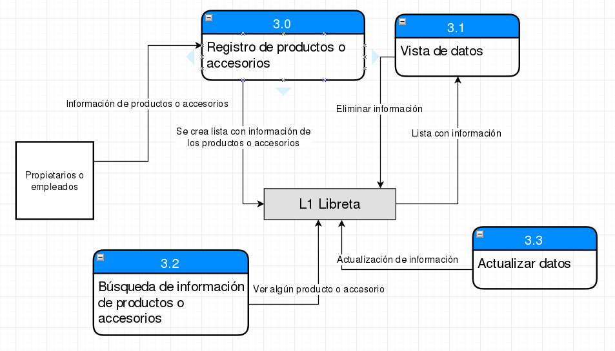

**DIAGRAMA DE INGRESO DE PRODUCTOS LOGICO**

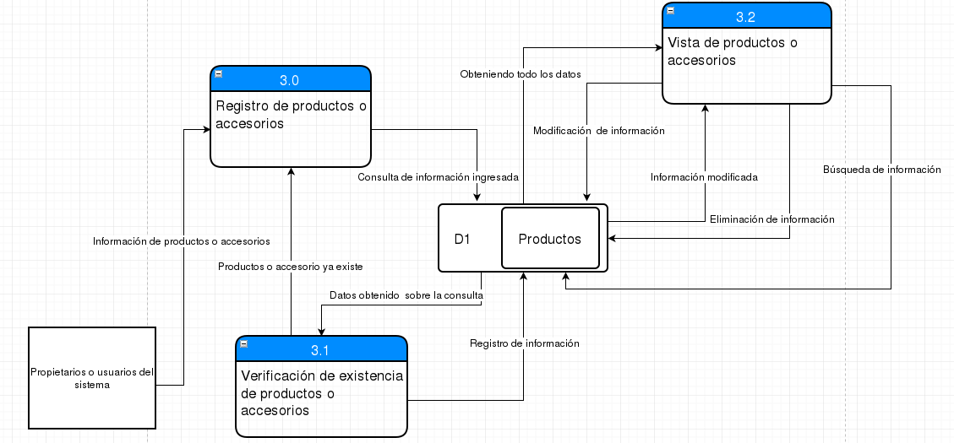

**DIAGRAMA DE INGRESO DE EXISTENCIAS FISICO**

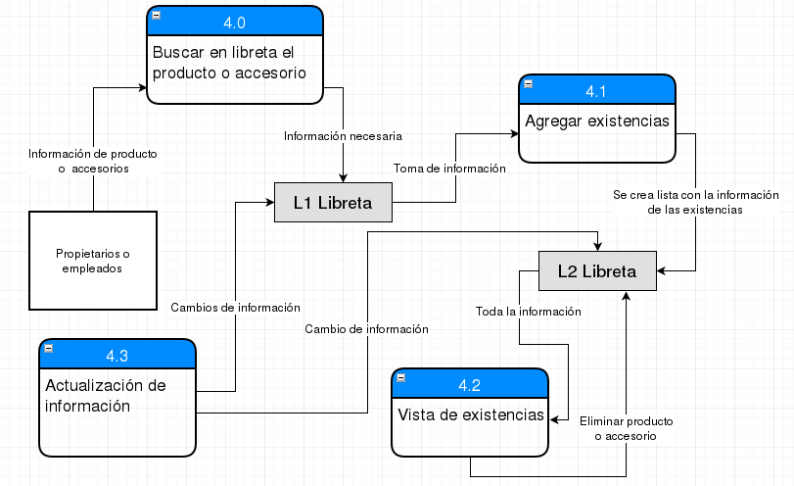

**DIAGRAMA DE INGRESO DE EXISTENCIAS LOGICO**

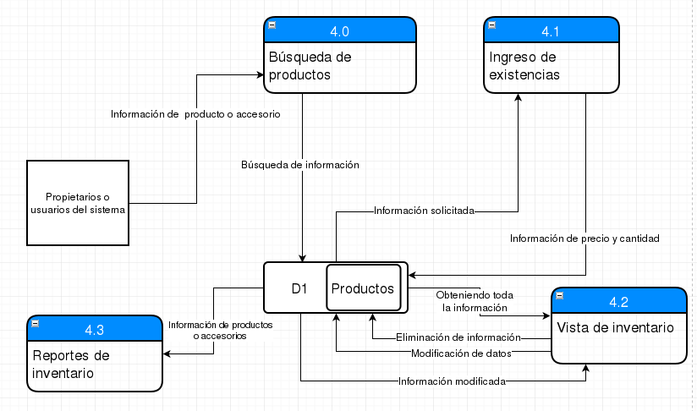

**DIAGRAMA DE REGISTRO DE PROVEEDORES FISICO**



**DIAGRAMA DE REGISTRO DE PROVEEDORES LOGICO**



**DIAGRAMA DE PEDIDO A PROVEEDORES FISICO**



**DIAGRAMA DE PEDIDO A PROVEEDORES LOGICO**



**DIAGRAMA DE TRASLADO DE MERCADERIA FISICO**



**DIAGRAMA DE TRASLADO DE MERCADERIA LOGICO**



**DIAGRAMA DE REGISTRO DE EMPLEADOS FISICO**



**DIAGRAMA DE REGISTRO DE EMPLEADOS LOGICO**



# BASE DE DATOS

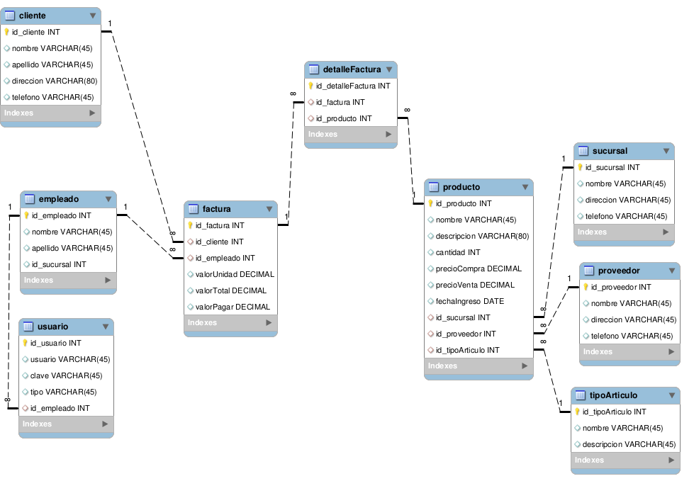

## DICCIONARIO DE DATOS

|  |  |  |  |  |  |  |
| --- | --- | --- | --- | --- | --- | --- |
| Entidad | Llave | Atributo | Tipo | Tamaño | Null | Descripción |
| producto | Pk | id_producto | INT | 10 | no | Código del empleado |
|  |  | nombre | VARCHAR | 10 | no | Almacena nombre del producto |
|  |  | descripción | VARCHAR | 45 | no | Descripción del producto |
|  |  | cantidad | INT | 10 | no | La cantidad de ese producto |
|  |  | precioCompra | DECIMAL | 10 | no | Precio del producto |
|  |  | PrecioVenta | DECIMAL | 10 | no | Precio al vender |
|  |  | fechaIngreso | DATE | std | no | Fecha de ingreso del producto |
|  | FK | id_sucursal | INT | 10 | no | Código de la sucursal que pertenece |
|  | FK | id_provedor | INT | 10 | no | Código del proveedor |
|  | FK | id_tipoArticulo | INT | 10 | no | Código del tipo artículo del producto |
| Proveedor | PK | id_proveedor | INT | 10 | no | Código del proveedor |
|  |  | nombre | VARCHAR | 45 | no | Nombre del proveedor |
|  |  | direccion | VARCHAR | 45 | no | Dirección del local proveedor |
|  |  | telefono | VARCHAR | 45 | no | Teléfono del proveedor |
| tipoArticulo | PK | id_tipoArticulo | INT | 10 | no | Código del tipo de artículo |
|  |  | nombre | VARCHAR | 45 | no | Nombre del tipo de artículo |
|  |  | descripcion | VARCHAR | 45 | no | Descripción del articulo |
| Sucursal | PK | id_sucursal | INT | 10 | no | Código de la sucursal |
|  |  | nombre | VARCHAR | 45 | no | Nombre de la sucursal |
|  |  | direccion | VARCHAR | 45 | no | Dirección de la sucursal |
|  |  | telefono | VARCHAR | 45 | no | Teléfono de la sucursal |
| detalleFactura | PK | id_detalleFactura | INT | 10 | no | Código del detalle de la factura |
|  | FK | id_factura | INT | 10 | no | Código de la factura |
|  | FK | id_producto | INT | 10 | no | Código del producto |
| factura | PK | id_factura | INT | 10 | no | Código de la factura |
|  | FK | id_cliente | INT | 10 | no | Código del cliente |
|  | FK | id_empleado | INT | 10 | no | Código del empleado |
|  |  | valorUnidad | DECIMAL | 10 | no |  |
|  |  | valorTotal | DECIMAL | 10 | no |  |
|  |  | valorPago | DECIMAL | 10 | no |  |
| cliente | PK | id_cliente | INT | 10 | no | Código del cliente |
|  |  | nombre | VARCHAR | 45 | no | Nombre del cliente |
|  |  | apellido | VARCHAR | 45 | si | Apellido del cliente |
|  |  | direccion | VARCHAR | 45 | si | Dirección del cliente |
|  |  | telefono | VARCHAR | 45 | si | Teléfono del cliente |
| empleado | PK | id_empleado | INT | 10 | no | Código del empleado |
|  |  | nombre | VARCHAR | 45 | no | Nombre del empleado |
|  |  | Apellido | VARCHAR | 45 | no | Apellido del empleado |
|  | FK | id_sucursal | INT | 10 | no | Código de la sucursal |
| usuario | PK | id_usuario | INT | 10 | no | Código del usuario |
|  |  | usuario | VARCHAR | 45 | no | Usuario del empleado |
|  |  | clave | VARCHAR | 45 | no | Clave del usuario |
|  |  | tipo | VARCHAR | 45 | no | Tipo de usuario |
|  |  | id_empleado | INT | 10 | no | Código del empleado |